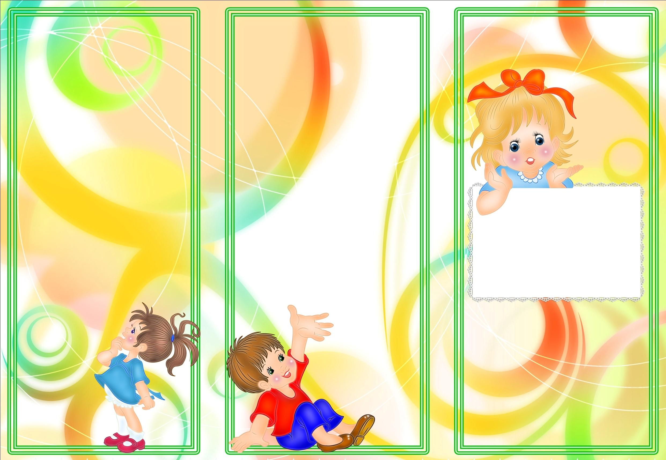

**Речь –** это основное средство общения, важнейший фактор и стимул интеллектуального, эмоционального развития личности.

**Речь взрослого человека –** это его визитная карточка.

**Речь ребенка –** это отражение социальной среды, в которой он растет.

Приближается то время, когда ребенок будет носить гордое звание первоклассника. А в связи с этим у родителей возникает масса волнений и переживаний: где и как подготовить ребенка к школе, нужно ли это, что должен знать и уметь перед школой, и так далее.

Одним из показателей готовности ребенка к успешному обучению в школе является правильная, хорошо развитая речь. 6 лет – период чрезвычайно интенсивного ее развития.

**К концу 6 года ребенок должен овладеть следующими знаниями и умениями:**

1. Определять наличие звука в слове.
2. Устанавливать последовательность звуков в слове.

Упражнение: собери, разбери слово: М, А, К – МАК, Л, У, К – ЛУК.

1. Находить место звука в слове (начало, середина, конец).

Упражнения:

- назови посуду, которая начинается со звука С

- в названии какой посуды звук С – в конце; звук С –в середине?

- придумай слова, которые начинаются со звука О.

Игра «Звукоед» прилетел и в словах все звуки съел.

Предложить угадать, какие звуки «съел» Звукоед:

Бато…, бидо…, патро.. и т.д.

***Памятка***

**Развитие речи как**

**основной фактор готовности к обучению**

**детей в школе**

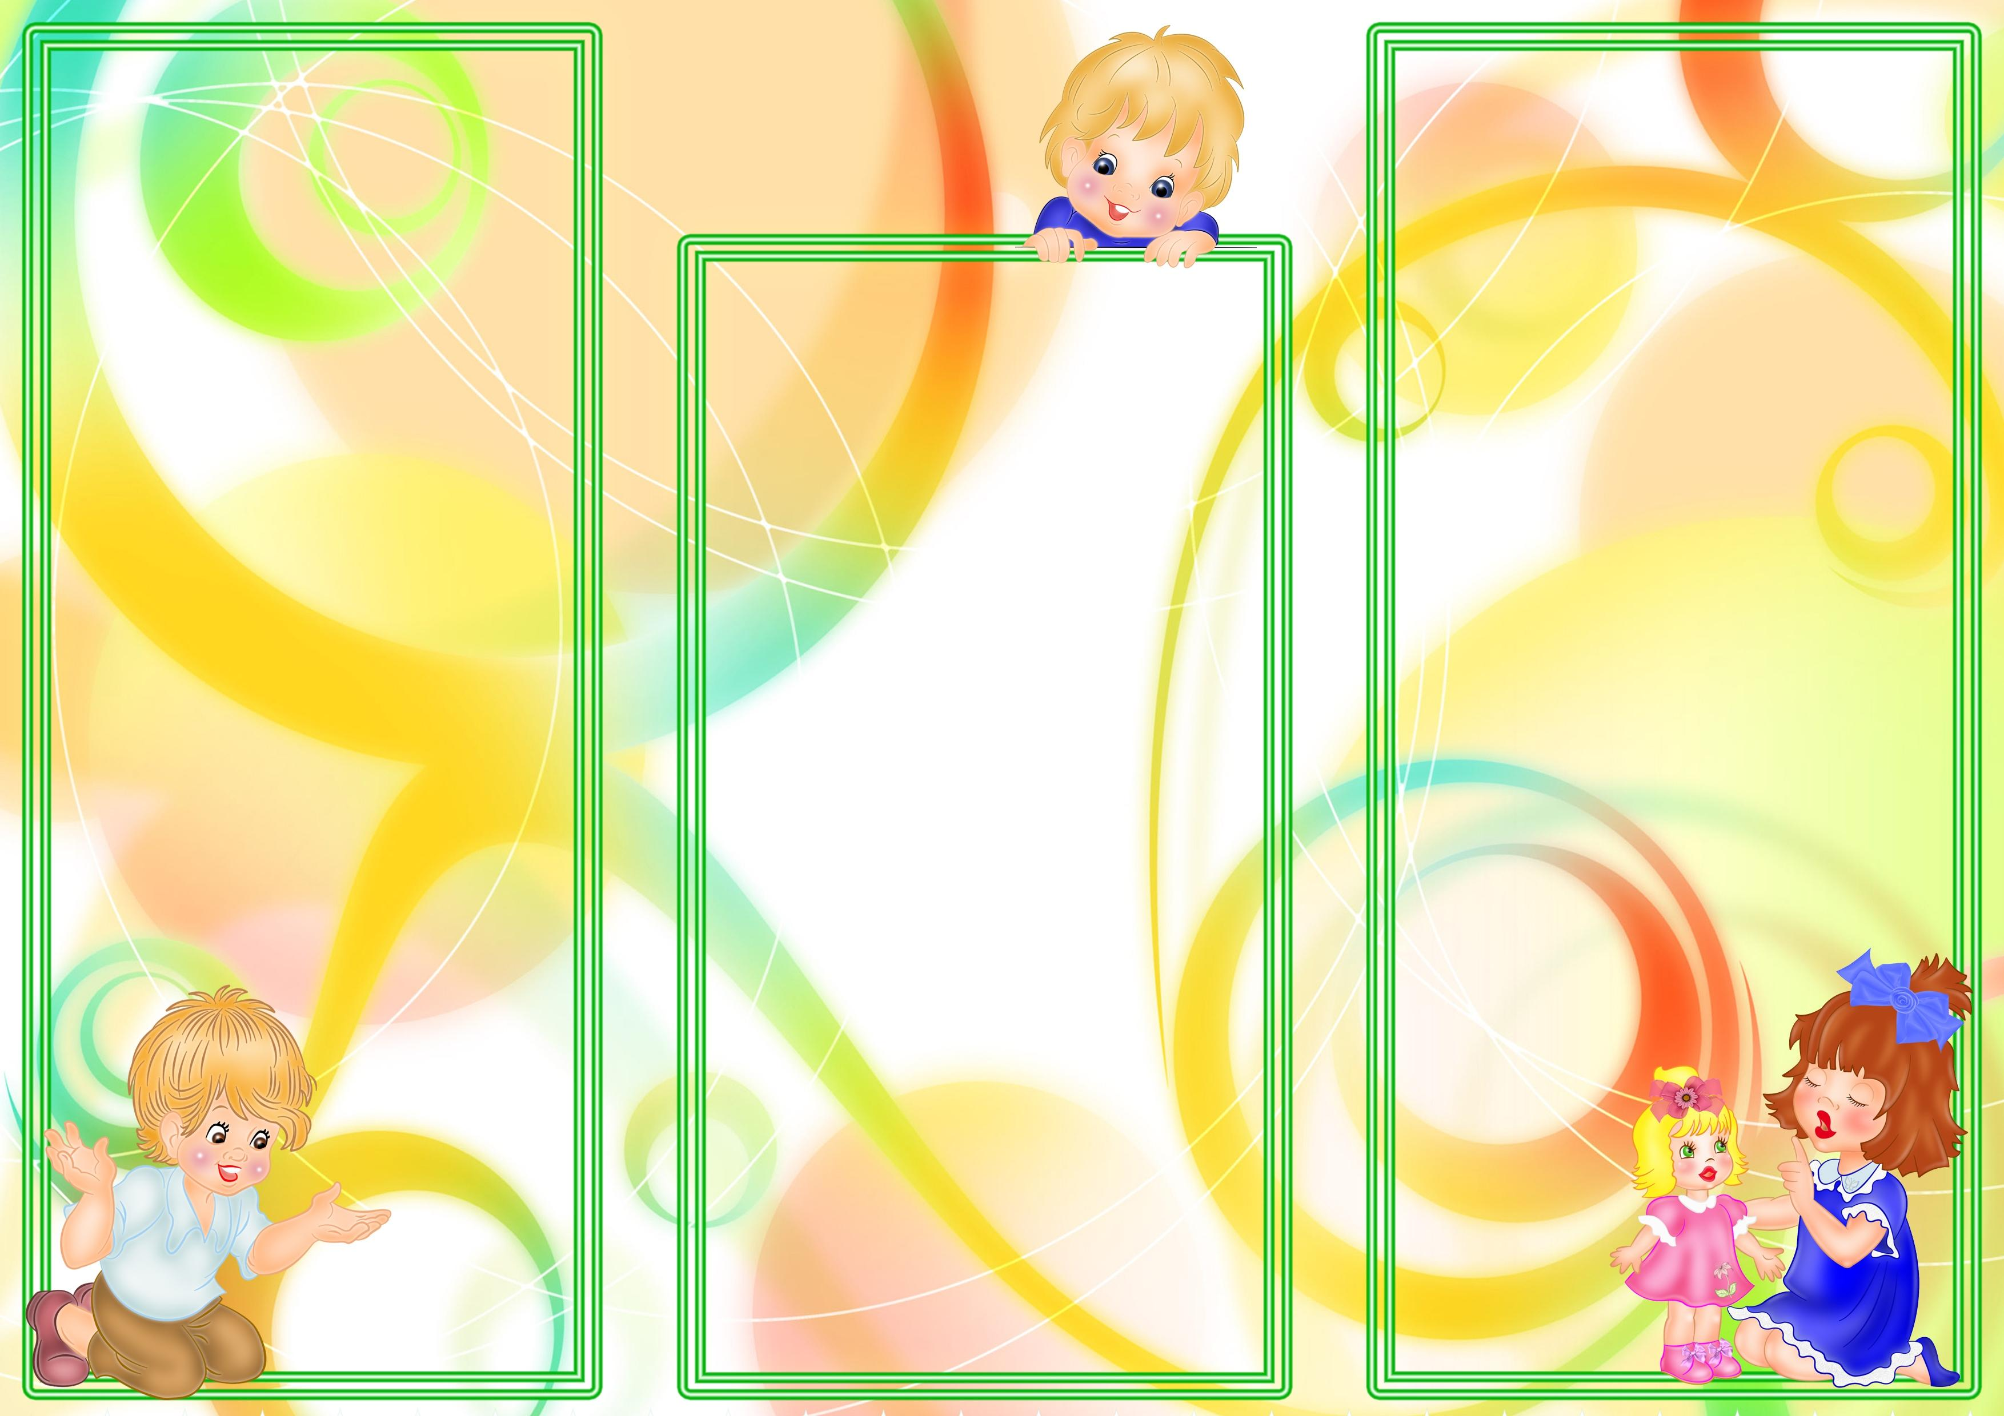

Речевая готовность к школе – это и грамматически правильная речь, которой дети овладевают в чисто практическом плане.

С этой целью полезно проводить игры и упражнения:

«Один – много» (образование множественного числа существительных): стол – столы, дом – дома…

«Из чего сделано?» (образование относительных прилагательных): стол и дерева – деревянный, варенье из малины – малиновое…

«Сосчитай посуду» ( согласование существительных с числительными): один нож, три ножа, пять ножей…

«Чей хвост?» (образование притяжательных прилагательных): у лисы хвост – лисий, у медведя – медвежий, у щуки-щучий…

«Что с чем»( усвоение категории творительного падежа с предлогом «с»): стул с ножками и сиденьем, кровать с матрацем и ножками.

«Найди предмет» (усвоение предлога «для»): крышка нужна для…, спинка нужна для…

«Большой – маленький» (упражнять в употреблении уменьшительно-ласкательных суффиксов):

большой стол,

а маленький…

(столик),

ведро – ведерко.

- также ребенок должен уметь выделять четвертый лишний предмет:

( самолет, вертолет, велосипед, воздушный шар.

Ребенок должен знать несколько «упрямых» слов: которые никогда не меняются: «пальто», «какао»…

К концу 6 года дошкольник должен понимать и использовать в речи антонимы – подбирать пары слов с противоположным значением, обозначающих пространственные понятия (высокий – низкий), состояния предметов (горячий – холодный), чувств человека (веселый – грустный), пространственные и временные понятия (рано-поздно, здесь – там, раньше – позже, слева – справа) и другие.

Начинают 6-летние дети осмысливать и понимать слова с переносным значением (золотые руки, время ползет, короткая память).

Важное значение имеет работа над синонимами – словами, близкими по значению (веселый – радостный – смешной).

Также ребенок к концу года может понимать и называть с помощью взрослых родственные, похожие слова:

Снег – снегопад, снеговик, снегурочка, снегирь.

У ребенка должен быть достаточно хорошо развит словарный запас, он должен ориентироваться в родовых и видовых отношениях предметов:

- правильно относить единичные предметы к той или иной группе предметов ( диван – мебель, подберезовик – гриб, фиалка – комнатное растение, слесарь – профессия…)

- уметь давать, определение предмета через родовое название и видовое понятие: сахарница – это посуда, в которой находится сахар… Овощи режет – овощерезка.

Игра «Аукцион слов» - будет способствовать расширению и обогащению словарного запаса детей именами прилагательными. Для игры сгодится любой предмет.

Предложите назвать ребенку слова признаки:

- Какая кастрюля? Ребенок говорит: чистая, далее ваше слово глубокая… и т.д. На ком закончатся слова, тот и выиграл.